**Тема: «Раздельное написание предлогов со словами»**

**Цели урока:**

* развивать умение писать предлоги раздельно с другими словами в предложении;
* устанавливать связь слов в предложении с помощью предлога;
* писать предлоги отдельно от других слов.

**Оборудование:** учебник по русскому языку 2 класс 2 часть В.П. Канакина, В.Г. Горецкий, диск «Русский язык» 2 класс В.П. Канакина, В.Г. Горецкий, меловая доска, ноутбук, интерактивная доска, карточки с заданием.

**Ход урока:**

**I. Организационный момент.**

**II. Актуализация знаний.**

1. Словарная работа

Учитель: Отгадайте загадку.

Будит лес, поля и горы,

Все полянки и сады.

Он во все стучится норы,

Напевает у воды.

«Просыпайтесь! Просыпайтесь!

Пойте, смейтесь, улыбайтесь!»

Далеко слышна свирель.

Это будит всех... (*апрель*).

Учащиеся отвечают: апрель

Учитель: Это новое словарное слово. Какая гласная ударная в слове?

Какая гласная безударная? Написание этой буквы надо запомнить.

Разделите слово на слоги для переноса. (*ап-рель)*

Запишите однокоренное слово.

Учащиеся: *апрельский (прил.) день (сущ.).*

2. Орфографическая минутка

(Учитель диктует поговорку. Задание: Объяснить смысл поговорки. Затем записывают с комментированием, подчеркивают орфограммы)

Март с водой, а апрель с травой.

(Разбор предложения по членам на доске с комментированием. Учащийся работает у доски))

Наступило тёплое апрельское утро.

**III. Самоопределение к деятельности.**

(На доске задание связать слова, чтобы получились словосочетания)

Выходить... (дом)

Идти... (лес)

Говорить... (брат)

Заботиться... (щенок)

Учитель: Объедините эти слова.

Какая часть речи помогла объединить слова?

Учащиеся: *Предлог*

Учитель: Для чего служит предлог?

Учащиеся: *Для связи слов в предложении*

Учитель:Как предлог пишется с другими словами?

Учащиеся: *Раздельно*

Учитель: Спишите, раскрыв скобки.

Назовите тему урока.

1. **Работа по теме урока.**
   1. (На интерактивной доске запись. Задание: найти предлог и приставку)

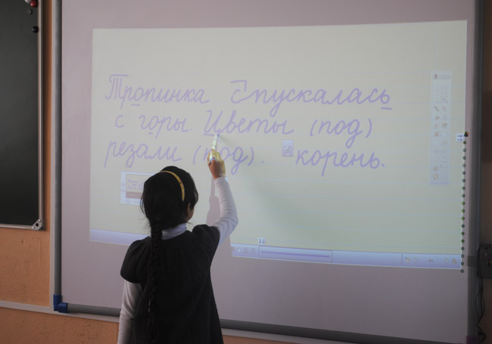

Тропинка (с) пускалась (с) горы. Цветы (под) резали (под) корень.

Учитель: Объясните написание.

Учащиеся: *У глаголов предлогов не бывает, поэтому пишем слова слитно. У существительных предлоги есть, поэтому слова пишем раздельно)*

(Два ученика выходят к доске, остальные под диктовку записывают предложения в тетрадь).

2. Работа в парах.

(У каждого учащегося на парте лежит карточка с заданием)

(По) гулял (по) дороге, (по) парку.

(На) шли (на) поляне, (на) реке.

(По) ехали (в) лагерь, (на) экскурсию.

**V. Физкультминутка.**

(Поднимают руки вверх, когда учитель произносит слово с предлогом, хлопают в ладоши, когда слова пишутся слитно).

На траве, в реке, побежали, за домом, въехали, написали и т.д.

**VI. Закрепление изученного материала.**

(На карточках у учащихся задание для индивидуальной работы. Необходимо выбрать одно из трёх предложенных заданий:

* + подчеркнуть предлоги, выделить приставки;
  + вставить предлоги и записать предложения;
  + найти слова с предлогом и выделить их).

(По) опушкам лесов (по) явились цветы.

(?) лесах цветёт орешник.

(В) небе, (на) высоком, (с) вил, (до) бралась, (до) курятника.

Учитель: Кто из вас какое задание выбрал?

Как вы сумели определить приставку в словах?

Учащиеся: *Между приставкой и корнем нельзя поставить другое слово.*

*Например: нашел (на — приставка), за тучей ((за тёмной тучей), за — предлог), сделал (с — приставка) и др.)*

Учитель: Обратите внимание на интерактивную доску. (На доске изображение с правильно выполненным заданием). Прошу вас сравнить запись в вашей тетради и на доске. Все справились с заданием?

Учащиеся: отвечают

**VII. Рефлексия.**

(На интерактивной доске задание в виде игры. (Диск «Русский язык» 2 класс, В.П. Канакина, В.Г. Горецкий; тема: Предлоги)

Изображено дерево с птичками. Задание: перетащить с помощью указателя предлог в дупло к птичке, чтобы предложение получилось полным). Учащиеся по очереди выходят к доске и выполняют задание)

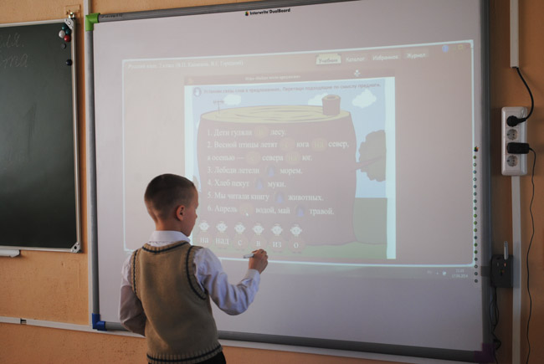

**VIII. Подведение итогов урока.**

Учитель: О какой части речи мы говорили сегодня на уроке?

Что нового узнали о предлоге?

Для чего служат предлоги?

Перед какими словами пишутся предлоги?

Перед какими словами предлоги никогда не пишутся?

Что понравилось на уроке?

Учитель: у каждого на столе лежат смайлики из бумаги. Задание: дорисовать выражение лица. Какое настроение было у вас на протяжении всего урока?

**Домашнее задание:** Упражнение в учебнике.

Урок окончен. Всем спасибо за внимание!